KONU : IŞIK-GÖLGE
ETKİNLİK ADI : GÜN BATIMINDA SİLÜETLER
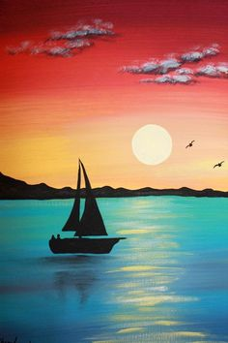

KADEME : ORTAOKUL 7.SINIF
AMAÇ : Görsel sanat çalışmasını oluştururken uygulama basamaklarını kullanır.
Görsel sanat çalışmasında hava perspektifini kullanır.
Görsel sanat çalışmalarını oluştururken sanat elemanlarını ve tasarım ilkelerini kullanır.

MALZEMELER :
- RESİM DEFTERİ
- RESİM KALEMİ
- AKRİLİK BOYA (YOKSA PASTEL BOYA)
- SU KABI- FIRÇALAR

AÇIKLAMA : Örnek çalışmalar sunulur, resim sanatında ışık ve gölgenin nasıl kullanıldığı kısaca anlatılır. Örneklerden esinlenerek silüet resimler yapılması istenir.

PÜF NOKTASI :
EK BİLGİ :
DİKKAT! :

ÖRNEK RESİM :

